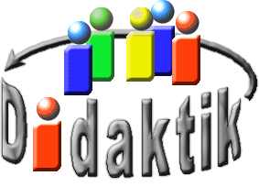
UNIVERSITÄT
BAYREUTH
Seminar „Übungen im Vortragen – PC“

Kinetik 1. Ordnung –
Radioaktiver Zerfall
Andreas Gagel, SS 05
Gliederung
1 Zerfallsreihen 2
2 Zerfallsarten 2
3 Kinetisches Gesetz (Reaktion 1. Ordnung) 3
4 Versuch mit dem Isotopen-Generator 4
5 Künstliche Kern-Spaltung 4

Einstieg: In der Nacht vom 25. Auf den 26. April geschieht das Unvorstellbare – in der Kernkraft-Anlage Tschernobyl, nördlich der ukrainischen Hauptstadt Kiew, ereignet sich der bislang schwerste Unfall in der Geschichte der Kern-Energie. Eines der vier Kraftwerke brennt, die atomare Ketten-Reaktion gerät außer Kontrolle und der Reaktor-Kern schmilzt. Ausgelöst wurde die Katastrophe durch schere Fehler der Bedienungsmannschaft.
Die Techniker testeten, ob sich eine Not-Abschaltung des Reaktors bei Stromausfall der Außen-Welt vermeiden ließe, aus diesem Grund senkten sie die Reaktor-Leistung ab.
Bei diesem Versuchslauf mit geringerer Leistung wurde jedoch die Ketten-Reaktion im RBMK-Reaktor (russ.: Reaktor Bolschoi Muschnosti Kanalny; dt.: Reaktor mit hoher Leistung vom Kanal-Typ) instabil. Als Folge der Unterschreitung der kritischen Grenze stieg die Reaktor-Leistung innerhalb weniger Sekunden auf das Hundertfache des Maximal-Wertes an. Um 1:23Uhr Ortszeit wurde das automatische Notabschalt-System aktiviert, welches zuvor wegen des Versuchs abgeschaltet wurde. Zu diesem Zeitpunkt konnte die Ketten-Reaktion aber nicht mehr kontrolliert werden, an den überhitzten Brenn-Stäben verdampfte das Wasser im Reaktor so schnell, dass die 2.000 Tonnen schwere Abdeckung des Reaktors abgesprengt wurde und die radioaktiven Substanzen aus dem Inneren in die Atmosphäre austreten konnten.
Der Reaktor brannte noch 10 Tage nach dem eigentlichen Unfall und setzte nach Schätzungen weiterhin radioaktive Energie mit der Intensität von ca. 200 Hiroshima-Bomben frei. [7, 8]
Die Folgen dieses Super-GAUs sind bis heute messbar. Etwa 1.000 Quadratkilometer um den Reaktor mussten evakuiert werden und gelten noch immer als hochgradig verstrahlt. Etwa 3,3 Millionen Ukrainer wurden in Mitleidenschaft gezogen, nach offiziellen Schätzungen starben allein in der Ukraine bis zu 30.000 Menschen an den Folgen des Unfalls. [7, 8]
In fast allen Teilen Europas, aber auch in Japan und den USA, trat radioaktiver Niederschlag auf. Sogar heute, 19 Jahre nach der Katastrophe, sind in der EU zahlreiche Nahrungsmittel wie Fleisch von Wild-Schweinen oder Wald-Pilze immer noch hoch radioaktiv belastet.

Zerfallsreihen
In den Tagen nach dem Unfall wurden durch Höhen-Winde radioaktive Isotope über Skandinavien und Mittel-Europa verteilt. In weiten Teilen Europas wurde vor allem Iod-131, welsches sich beim Menschen vor allem in der Schilddrüse anlagert, festgestellt.
In den Brennstäben des Reaktors in Tschernobyl wurden jedoch andere Isotope verwendet. Das Iod-131 entsteht als Glied von Zerfallsreihen verschiedener radioaktiver Stoffe.
Im Allgemeinen bilden sich beim Zerfall eines radioaktiven Stoffes andere instabile Produkte; an Ende einer Zerfallsreihe steht häufig das Blei als stabiles End-Produkt. [1, 3, 4]
Ein Beispiel für nie solche Zerfallsreihe ist die von Uran-235:
$${}_{92}^{235}U \underset{→}{α} {}_{90}^{231}{Th} \underset{→}{β} {}_{91}^{231}{Pa} \underset{→}{α} {}_{89}^{227}{AC} \underset{→}{β} {}_{90}^{227}{Th} \underset{→}{α} {}_{88}^{223}{Ra} \underset{→}{α}$$
$$\underset{→}{α} {}_{86}^{219}{Rn} \underset{→}{α} {}_{84}^{215}{Po} \underset{→}{α} {}_{82}^{211}{Pb} \underset{→}{β} {}_{83}^{211}{Bi} \underset{→}{α} {}_{81}^{207}{Tl} \underset{→}{β} {}_{82}^{207}{Pb}$$

Zerfallsarten
Unter radioaktivem Zerfall versteht man die Umwandlung von instabilen Nukliden in andere Nuklide durch Ausstoßung von Elementar-Teilchen oder kleinen Kern-Bruchstücken.
Dabei bleiben die Nukleonen-Zahlen und ei Summe der Kern-Ladungen (Protonen-Zahl) auf beiden Seiten der Gleichung für alle Edukte und Produkte gleicht.
Man unterschiedet drei verschiedene natürliche Zerfallsarten.
Beim α-Zerfall sendet eine Radio-Nuklid einen Helium-Kern aus, so entsteht ein neuer Atom-Kern mit einer um 4 kleineren Massen-Zahl und einer um 2 geringeren Kern-Ladungszahl.
$${}_{92}^{235}U → {}_{90}^{231}{Th}+ {}_{2}^{4}{He}$$
Während eines β-Zerfalls sendet ein Radio-Nuklid ein Elektron aus, welches aus dem Zerfall eines Neutrons in ein Proton und ein Elektron stammt. Ein β-Zerfall tritt bei Kernen auf, die im Vergleich zur Protonen-Zahl eine zu hohe Neutronen-Zahl besitzen, durch den Zerfall erhöht sich die Protonen-Zahl, die Neutronen-Zahl wird kleiner. Die Massen-Zahl bleibt also unverändert und die Kern-Ladungszahl steigt um 1 an.
$${}_{82}^{227}{Ac} → {}_{90}^{227}{Th}+ {}_{-1}^{0}e$$
Bei einem γ-Zerfall wird eine elektromagnetische Welle (γ-Quant) vom Kern ausgesandt. Dadurch ändern sich die Massen- und Kernladungszahl praktisch nicht. [1, 3, 4]

Strahlungsarten | Kern-Ladungszahl (Edukt) | Nukleonen-Zahl (Edukt) | „Durchdringungsfähigkeit“ | „Teilchen“ der Strahlung
α-Strahlung | +2 | +4 | gering | He-Kerne
β-Strahlung | -1 | 0 | mittel | Elektronen
γ-Strahlung | 0 | 0 | groß | elektro-magnetische Wellen (Photonen)

Kinetisches Gesetz (Reaktion 1. Ordnung)
Trotz der verschiedenen Arten radioaktiver Zerfälle können alle natürlichen Prozesse unabhängig von der Zerfallsart mit einem Gesetz beschrieben werden.
Herleitung des allgemeinen Gesetzes für eine Reaktion 1. Ordnung: [1]
In einem ersten Schritt bestimmen wir den mathematischen Ausdruck für die Verbrauchsgeschwindigkeit eines Edukts A. Mathematisch heißt die Steigung des Graphen von [A] als Funktion von t die „Ableitung“ von [A] nach t, geschrieben als d[A]/dt.
Die Verbrauchsgeschwindigkeit eines Edukts, die immer eine positive Größe darstellt, ist definiert als der negative Wert dieser Steigung und lautet -d[A]/dt.
Das Geschwindigkeitsgesetzt für eine Reaktion erster Ordnung hat demnach die Form:
$$-\frac{d\left[A\right]}{dt}=k[A]$$
Dies ist eine Differenzial-Gleichung. Um sie zu lösen, formen wir sie zunächst um:
$$-\frac{d\left[A\right]}{[A]}=kdt$$
Anschließend integrieren wir beide Seiten. Die Integration erfolgt von t = 0, wenn die Konzentration [A]₀ vorliegt, bis zum Zeitpunkt t bei einer Konzentration [A] und lautet
$$\int_{{[λ]}_{0}}^{[λ]}{\frac{d[A]}{[A]} }= -k \int_{0}^{1}{dt}$$
Mit Hilfe des Standard-Integrals
$$\int{\frac{dx}{x}}=\ln{x}+Konstante$$
erhalten wir
$$\ln\left(\frac{{[A]}_{0}}{[A]}\right)=kt$$
Diese Gleichung kann auch in zwei weiteren Formen geschrieben werden:
$$\left[A\right]= {[A]}_{0}e^{-kt}$$
Die Gleichung beschreibt einen exponentiellen Abfall. Eine gemeinsame Eigenschaft aller Reaktionen erster Ordnung (ohne Rück-Reaktion) ist, dass die Konzentration des Edukts exponentiell mit der Zeit abnimmt. [1]
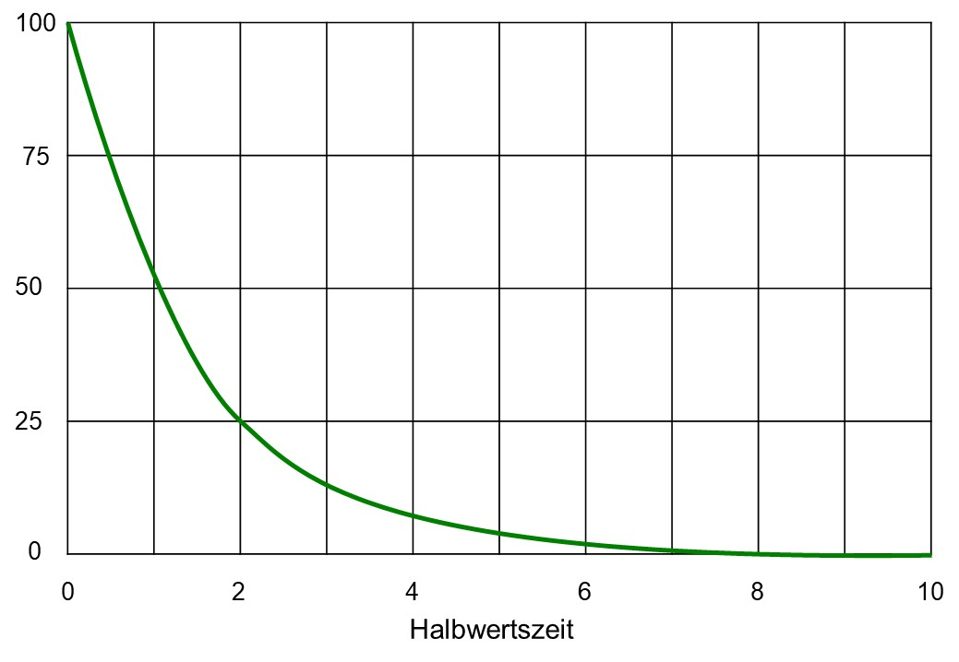

Versuch mit dem Isotopen-Generator
Der Isotopen-Generator dient zur Isolierung und Untersuchung des kurzlebigen natürlichen Radio-Nuklids Protaktinium (²³⁴Pa(m); Halbwertszeit t_{(1/2)} = 70,5 Sekunden).
In einem dickwandigen Kunststoff-behälter befinden sich zwei Flüssigkeiten, eine saure, wässrige Phase und eine leichtere organische Phase (Keton). Außerdem befinden sich 5 g Uranylnitrat UO₂(NO₃)₂*6H₂O in dem Behälter in Lösung.
Das Protaktinium ist ein Zwischen-Produkt der Zerfallsreihe des Urans. Im Vergleich zu den anderen Substanzen ist das kurzlebige Protaktinium wesentlich besser in der organischen Phase löslich als in Wasser.
Durch kräftiges Schütteln des Behälters wird dieses Nuklid nahezu vollständig in der organischen Phase angereichert. Das Abklingen der Aktivität des ²³⁴Pa kann nun außen an der dünnwandigen Kunststoff-Kappe mit einem Geiger-Müller-Zähler gemessen werden. [5]

Künstliche Kern-Spaltung
Einen besonders bedeutsamen Typus von Kern-Reaktionen als Folge der Beschießung von Atom-Kernen mit Neutronen endeckten Ende 1938 die deutschen Chemiker Otto Hahn und Fritz Strassmann in Form der Kern-Spaltung, womit unser heutiges „Atom-Zeitalter“ wissenschaftlich eingeleitet wurde. [4]
Bestrahlt man eine Uran-Kern mit einem langsamen, in seiner Geschwindigkeit normalen Gas-Atom (2,2 km/s) entsprechenden Neutron (thermisches Neutron), so spalten sich der Kern des dabei aus dem Uran-Isotop ²³⁵U durch Neutron-Einfang primär gebildeten Zwischen-Kern (²³⁶U) spontan unter ungeheurer Wärme-Entwicklung (65 Milliarden kJ je Kilogramm Uran) in zwei kleinere Kerne und setzt dabei wiederum Neutronen (in der Regel 2 oder 3) frei. [1, 3, 4]
$${}_{92}^{235}U+ {}_{0}^{1}n → {}_{92}^{236}U →X+Y+3{}_{0}^{1}n$$
Ein Gramm ²³⁶U liefert theoretisch genug Energie um ein Fernseh-Gerät über 15 Jahre ohne Unterbrechung betreiben zu können.
Diese Reaktion findet in natürlichem Uran nicht statt. Der Grund dafür ist, dass es aus einem Gemisch aus ²³⁵U (0,7%) und ²³⁸U (99,3%) besteht. Die gebildeten Neutronen werden vom ²³⁸U abgefangen, wodurch es nicht zu einer Ketten-Reaktion kommen kann. [1, 3, 4]
Bei der Explosion der Hiroshima-Bombe wurden insgesamt nur etwa 0,6 g „Kern-Material“ in Energie umgesetzt!
Für eine Ketten-Reaktion sind langsame (thermische) Neutronen nötig. In modernen Atom-Kraftwerken wird Wasser als Moderator zum Abbremsen der Neutronen verwendet. Steigt die Temperatur stark an, verdampft das Wasser und weniger Neutronen werden abgebremst, wodurch die Zerfallsrate im Reaktor automatisch sinkt. Da aber im Unglücksreaktor in Tschernobyl Graphit-Stäbe als Moderatoren verwendet wurden, konnte es 1986 zu einem so katastrophalen Unfall kommen. [1, 3, 4]
Quellen:
- Atkins, P.: Kurzlehrbuch der Physikalischen Chemie, 3. Auflage, Wiley VCH-Verlag, Weinheim 2001
- Häfner, W.: Skript zur Grundvorlesung Physikalische Chemie I (LS Physikalische Chemie II, Universität Bayreuth), 2003
- Riedel, E.: Anorganische Chemie. 5. Auflage. de Gruyter-Verlag, Berlin, 2002
- Holleman, A. F.; Wiberg, E.: Lehrbuch der Anorganischen Chemie, 101. Auflage, de Gruyter-Verlag, Berlin, 1995
- Betriebsanleitung Isotopengenerator U-238/Pa-234 m (Art.Nr. 09048.00) Phywe Systeme GmbH, Göttingen
- http://www.tagesschau.de/aktuell/meldungen/0.1185.OID1114756.00.html;
(Quelle verschollen, 26.05.2020)
- http://www.tagesschau.de/aktuell/meldungen/0.1185.OID4288082.00.html
(Quelle verschollen, 26.05.2020)
- https://de.wikipedia.org/wiki/Nuklearkatastrophe_von_Tschernobyl (25.06.20)

